МИНИСТЕРСТВО ОБРАЗОВАНИЯ И НАУКИ РОССИЙСКОЙ ФЕДЕРАЦИИ МОСКОВСКИЙ ФИЗИКО-ТЕХНИЧЕСКИЙ ИНСТИТУТ (ГОСУДАРСТВЕННЫЙ УНИВЕРСИТЕТ) ФИЗТЕХ-ШКОЛА АЭРОКОСМИЧЕСКИХ ТЕХНОЛОГИЙ КАФЕДРА ПРИКЛАДНОЙ МЕХАНИКИ

Лабораторная работа №3

Определение скорости распространения волны на поверхности воды

Выполнили:
студенты группы Б03-104
Мясникова Алина
Данилов Иван
Курносов Степан
Дворник Дмитрий

2021
Оглавление
1. Введение 3
1.1. Цели: 3
1.2. Задачи: 3
2. Теория 4
2.1. Термины и определения 4
2.2. Физическая система 4
2.3. Экспериментальная установка 5
3. Программа и методика измерений 5
3.1. Методика калибровки 6
3.2. Методика измерений 6
3.3. Программа эксперимента 6
4. Обработка данных 6
4.1. Калибровка 6
4.2. Сглаживание графиков 7
4.3. Методика обработки данных 7
5. Код программы 9
5.1. Скрипт калибровки 9
5.2. Скрипт эксперимента 9
5.3. Скрипт обработки данных 10
6. Эксперимент 15
6.1. Калибровка 15
6.2. Графики 15
7. Результаты 16
8. Итоги лабораторной работы 16

Введение

Цели:
При помощи компьютера, АЦП и двух проводников определить скорость распространения волны на поверхности воды.

Задачи:
- Написать три программы: 1) Программа калибровки датчика; 2) Программа для записи измерений (в отсчетах АЦП) датчика; 3) Программа обработки данных и построения графика зависимости уровня воды от времени.
- Откалибровать датчик.
- Провести измерение во время слива воды из кюветы.
- Проанализировать полученные данные и вычислить скорость распространения волны на поверхности воды.
- Сравнить с теоретическим значением.
- Сделать вывод.

Теория

Термины и определения
- Аналого-цифровой преобразователь – электронное устройство, преобразующее входной аналоговый сигнал (напряжение) в дискретный код.
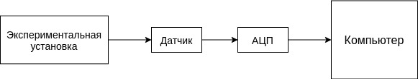
Рисунок 1: Схема подключения АПЦ.
- Мелкая вода – это приближение задачи, когда горизонтальный масштаб много больше вертикального, а возмущения уровня много меньше глубины жидкости.

Физическая система
Для определения скорости волны будем пользоваться следующей физической системой. Определив расстояние от датчика до крышки и зная время, за которое показания на датчике резко начинают меняться мы можем определить экспериментальную скорость:
(1)
Согласно теории, скорость волны можно высчитывать по формуле:
(2)
где – ускорение свободного падения; – начальный уровень (уровень не возмущенной поверхности)
Определив и мы можем рассчитать погрешность :
(3)

Экспериментальная установка
Экспериментальная установка содержит кювету с прозрачными стенками и торцевой крышкой. В кювете налита вода. Торцевая крышка может быть открыта вручную, либо зафиксирована стопорным винтом. Торцевая крышка снабжена микропереключателем, контакт которого подсоединен к контроллеру лабораторной работы (расположен внутри ПК, контакт соединен с одним из битов 12-и разрядного регистра. Следовательно, программным образом можно узнать, закрыта крышка или открыта. Датчик уровня представляет собой две параллельно расположенные проволоки, сопротивление между которыми зависит от уровня воды и ее проводимости. На рис.2 и 3 представлена фото установки (без ПК).
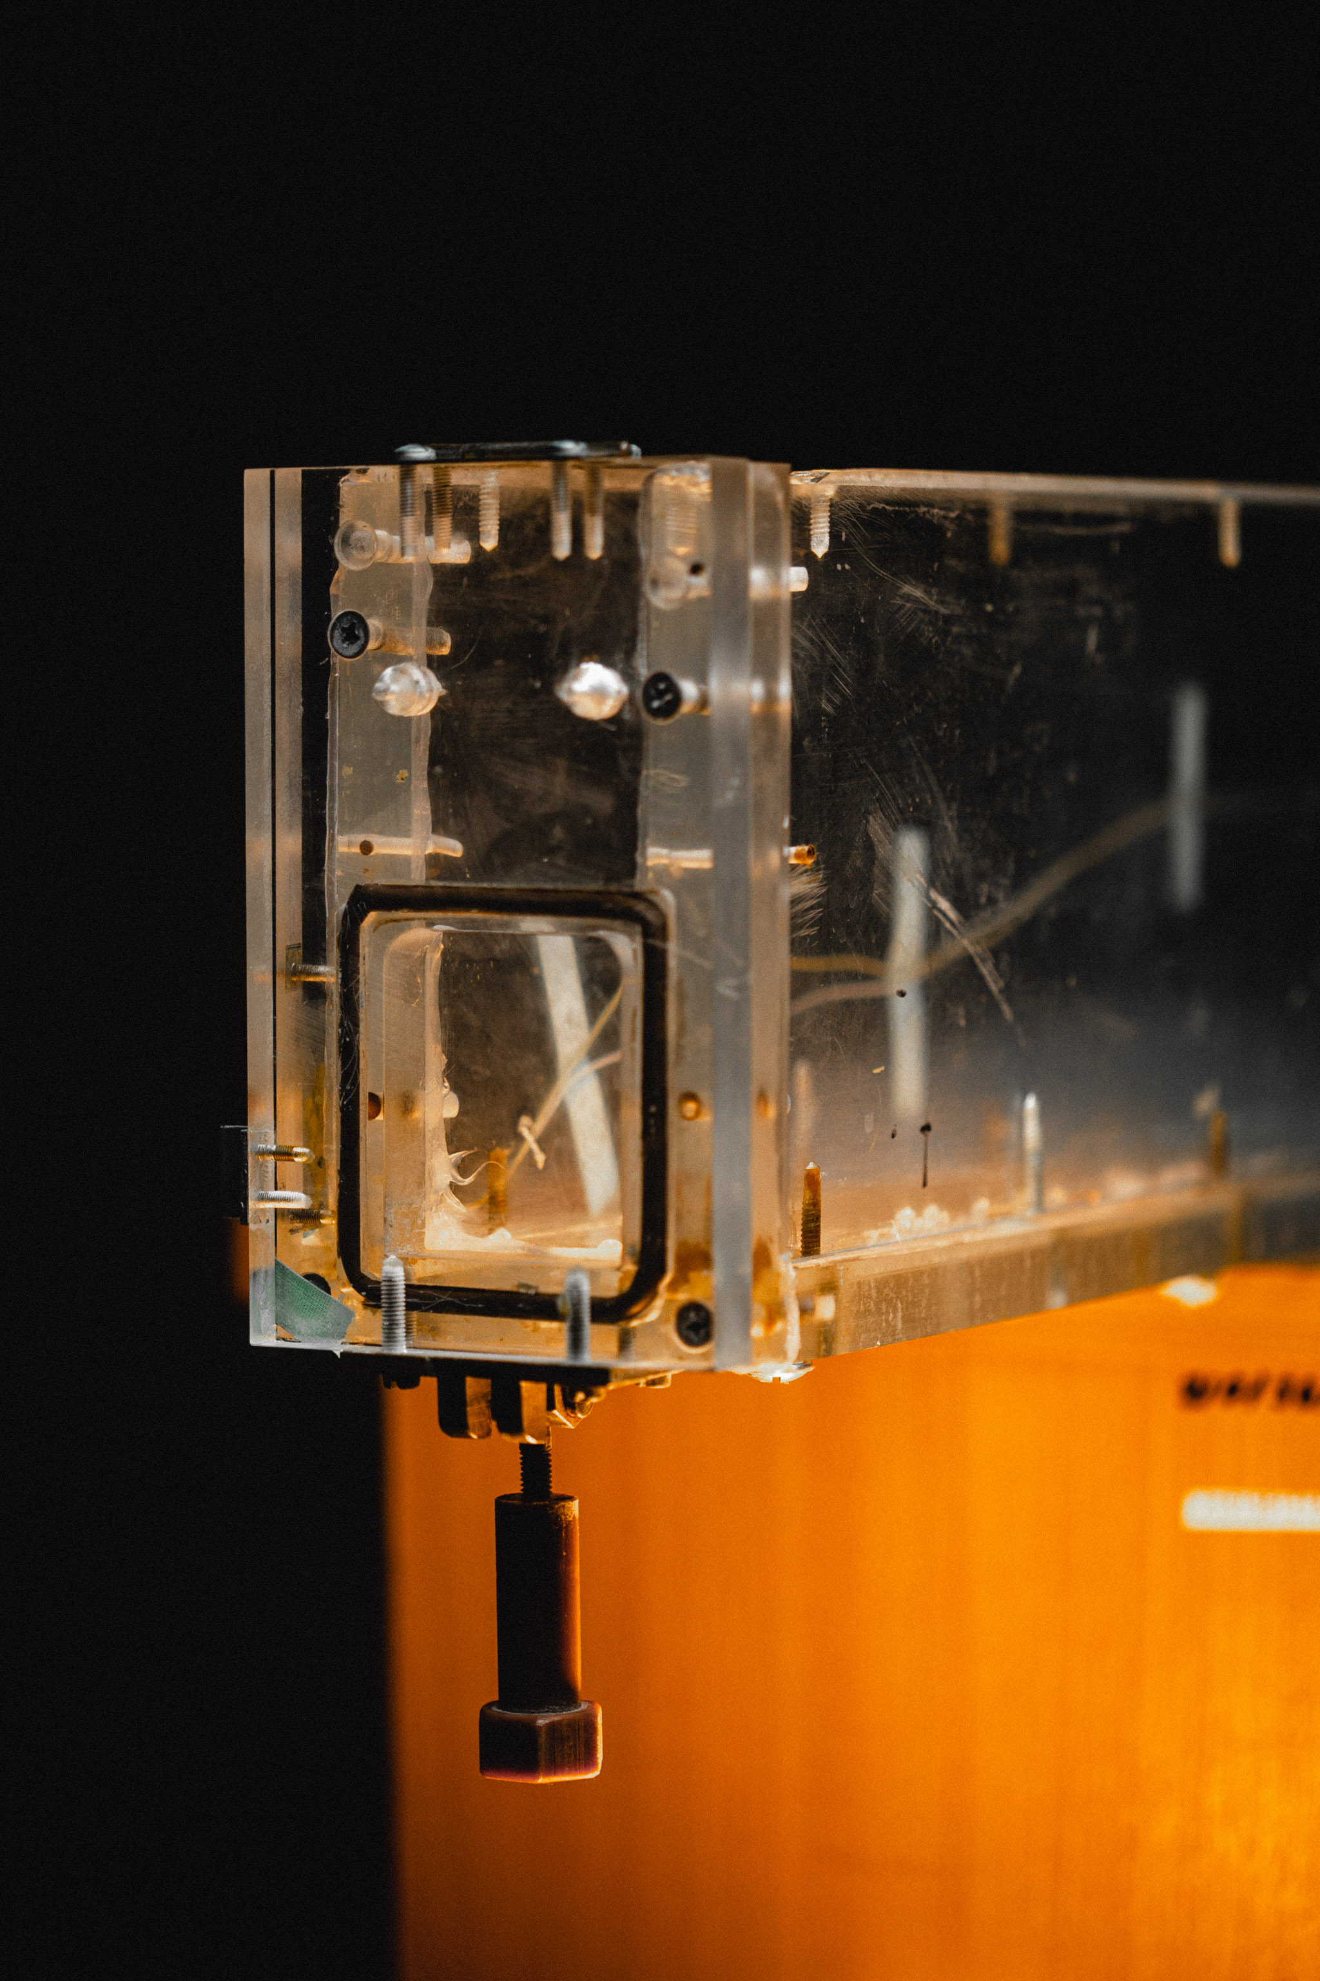 | 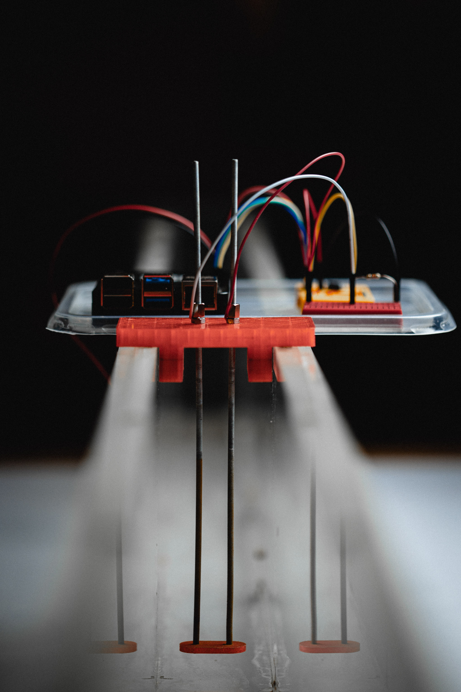
Рис 2, Кювет с съемной стороной | Рис 3,Датчик уровня воды

Программа и методика измерений

Методика калибровки
- Установить датчик уровня в кювете.
- Налить воду в кювету.
- Измерить линейкой уровень воды
- Запустить скрипт калибровки датчика уровня (пп.5.1).
- Долить воды в кювету так, чтобы датчик был почти полностью погружен в жидкость.
- Выполнить действия из п. 3-4 пять раз.

Методика измерений
- Установить датчик уровня в кювете, наполненной водой.
- Запустить скрипт для выполнения эксперимента(пп.5.2).
- Открыть крышку кюветы и ждать пока вся вода не сольется.

Программа эксперимента
- измерить напряжение на делителе напряжения для калибровки:
  - 1000 измерений при уровне воды в кювете 20 мм.;
  - 1000 измерений при уровне воды в кювете 40 мм.;
  - 1000 измерений при уровне воды в кювете 60 мм.;
  - 1000 измерений при уровне воды в кювете 80 мм.;
  - 1000 измерений при уровне воды в кювете 100 мм;
- измерить напряжение на делителе напряжения в течение 30 секунд во время слива воды из кюветы.

Обработка данных

Калибровка. Подбор полинома.
Сопротивление датчика от уровня воды зависит не линейно, поэтому для расчета зависимости используется функция np.polyfit для подбора (интерполяции) многочлена заданного порядка к набору значений.
Полином (или многочлен) - алгебраическое выражение, представляющее собой конечную сумму одночленов, то есть каких-либо переменных, возведённых в неотрицательную степень и умноженных на постоянные коэффициенты. В частности, полином от одной переменной есть конечная сумма вида:

где - фиксированные коэффициенты, - переменная.
Функция np.polyfit(x, y, n) находит коэффициенты полинома p(x) степени n, который аппроксимирует (усредняет) функцию y(x) в смысле метода наименьших квадратов. Выходом является строка p длины n +1, содержащая коэффициенты аппроксимирующего полинома. Для получения зависимости отсчетов АЦП от уровня воды используется функция np.poly1d(polyK), возвращающая уравнение полинома, polyK – коэффициенты полинома.
Чтобы из полученной зависимости найти уровень воды соответствующий значению АЦП используется функция np.polyval(polynom, adc), возвращающая уровень воды соответствующий значению АЦП, где polynom — уравнение полученного полинома, adc – отсчеты АПЦ.

Сглаживание графиков
При обработке данных, для сглаживания графика испльзуется скользящая средняя - функция, значение которой в каждой точке равно некоторому среднему значению исходной функции за предыдущий период.
Простое скользящее среднее численно равно среднему арифметическому значений исходной функции за установленный период и вычисляется по формуле:
(4)
Скользящая средняя эквивалентна свертке массива с вектором, длина которого N, со всеми элементами, равными 1/N, поэтому будем использовать функцию np.convolve (a, v, mode = 'valid'), которая возвращает дискретную линейную свертку двух одномерных последовательностей.
Реализация Numpy для функции convolve включает начальный переходный процесс, поэтому нужно удалить первые N-1 точек.

Методика обработки данных
- Открыть скрипт для обработки данных.
- Ввести с клавиатуры название директории, в которой расположены файлы с данными.
- Запустить программу.
- Написать отчет о проделанной работе.

Код программы

Скрипт калибровки
import waveFunctions as b
import matplotlib.pyplot as plt
import time
b.initSpiAdc()
t = 0
data = []
while (t < 1000):
t = t + 1
value = b.getAdc()
data.append(value)
b.save(data, 0, t)

Скрипт эксперимента
import waveFunctions as b
import matplotlib.pyplot as plt
import time
b.initSpiAdc()
b.waitForOpen()
data = []
count = 0
start = time.time()
timebreak = start
while (timebreak - start) < 20:
value = b.getAdc()
count = count + 1
data.append(value)
timebreak = time.time()
b.save(data, 0, count)

Скрипт обработки данных
1.
import spidev
import matplotlib.pyplot as plt
import waveFunctions as wave
spi = spidev.SpiDev()
spi.open(0, 0)
spi.max_speed_hz = 1600000
def getAdc():
adcResponse = spi.xfer2([0 , 0])
return ((adcResponse[0] & 0x1F) << 8 | adcResponse [1]) >> 1
try:
data = []
start = time.time()
count = 0
while (time.time() - start < 10):
data.append(getAdc())
count = count + 1

wave.saveMeasures(data, count, 1, start, time.time())
plt.plot(data)
plt.show()
finally:
spi.close()
2.
import waveFunctions as wave
import numpy as np
import matplotlib.pyplot as plt
path = '! wave-starter-kit/data example/'
data20, duration, count = wave.readWaveData(path + '20 mm.txt')
data40, duration, count = wave.readWaveData(path + '40 mm.txt')
data60, duration, count = wave.readWaveData(path + '60 mm.txt')
data80, duration, count = wave.readWaveData(path + '80 mm.txt')
data100, duration, count = wave.readWaveData(path + '100 mm.txt')
data120, duration, count = wave.readWaveData(path + '120 mm.txt')
heights = [20, 40, 60, 80, 100, 120]
adc = [np.mean(data20), np.mean(data40), np.mean(data60), np.mean(data80), np.mean(data100), np.mean(data120)]
plt.plot(adc, heights)
plt.title('Калибровочный график')
plt.ylabel(u'h, mm')
plt.xlabel(u'adc')
plt.minorticks_on()
plt.grid(which = "major", linewidth = 1)
plt.grid(which = "minor", linestyle = '--', linewidth = 0.5)
plt.show()
p = np.polyfit(adc, heights, 3)
waveData, duration, count = wave.readWaveData(path + 'wave.txt')
t = np.linspace(0, duration, count)

plt.plot(t, np.polyval(p, waveData))
plt.title('Зависимость уровня воды от времени')
plt.ylabel(u'h, mm')
plt.xlabel(u't, с')
plt.minorticks_on()
plt.grid(which = "major", linewidth = 1)
plt.grid(which = "minor", linestyle = '--', linewidth = 0.5)
plt.show()

Скрипт, содержащий необходимые функции
import spidev
import time
import RPi.GPIO as GPIO
import numpy as np
import matplotlib.pyplot as plt

########################################
# Open, use and close SPI ADC
########################################

spi = spidev.SpiDev()

def initSpiAdc():
spi.open(0, 0)
spi.max_speed_hz = 1600000
print ("SPI for ADC have been initialized")

def deinitSpiAdc():
spi.close()
print ("SPI cleanup finished")

def getAdc():
adcResponse = spi.xfer2([0, 0])
return ((adcResponse[0] & 0x1F) << 8 | adcResponse[1]) >> 1

########################################
# Setup, use and cleanup GPIO
########################################

def waitForOpen():
GPIO.setmode(GPIO.BCM)
GPIO.setup(2, GPIO.IN)

print('GPIO initialized. Wait for door opening...')

while GPIO.input(2) < 1:
pass

GPIO.cleanup()
print('The door is open. GPIO has been cleaned up. Start sampling...')

########################################
# Save and read data
########################################

def save(samples, start, finish):
filename = 'wave-data {}.txt'.format(time.strftime('%Y-%m-%d %H:%M:%S', time.localtime(start)))

with open(filename, "w") as outfile:
outfile.write('- Wave Lab\n')
outfile.write('- Date: {}\n'.format(time.strftime('%Y-%m-%d %H:%M:%S', time.localtime(time.time()))))
outfile.write('- Duration: {:.2f} s\n\n'.format(finish - start))

np.savetxt(outfile, np.array(samples).T, fmt='%d')

def read(filename):
with open(filename) as f:
lines = f.readlines()

duration = float(lines[2].split()[2])
samples = np.asarray(lines[4:], dtype=int)

return samples, duration, len(samples)

Эксперимент
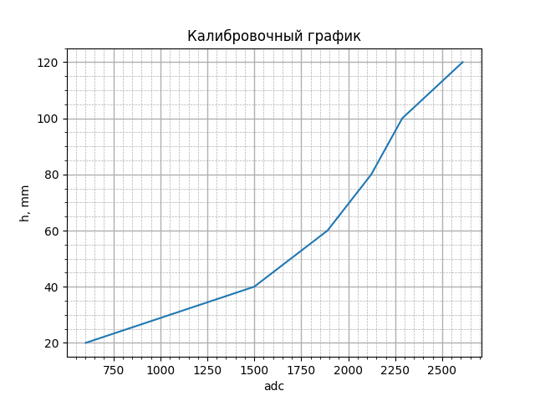
Граф. 1, Калибровочный график
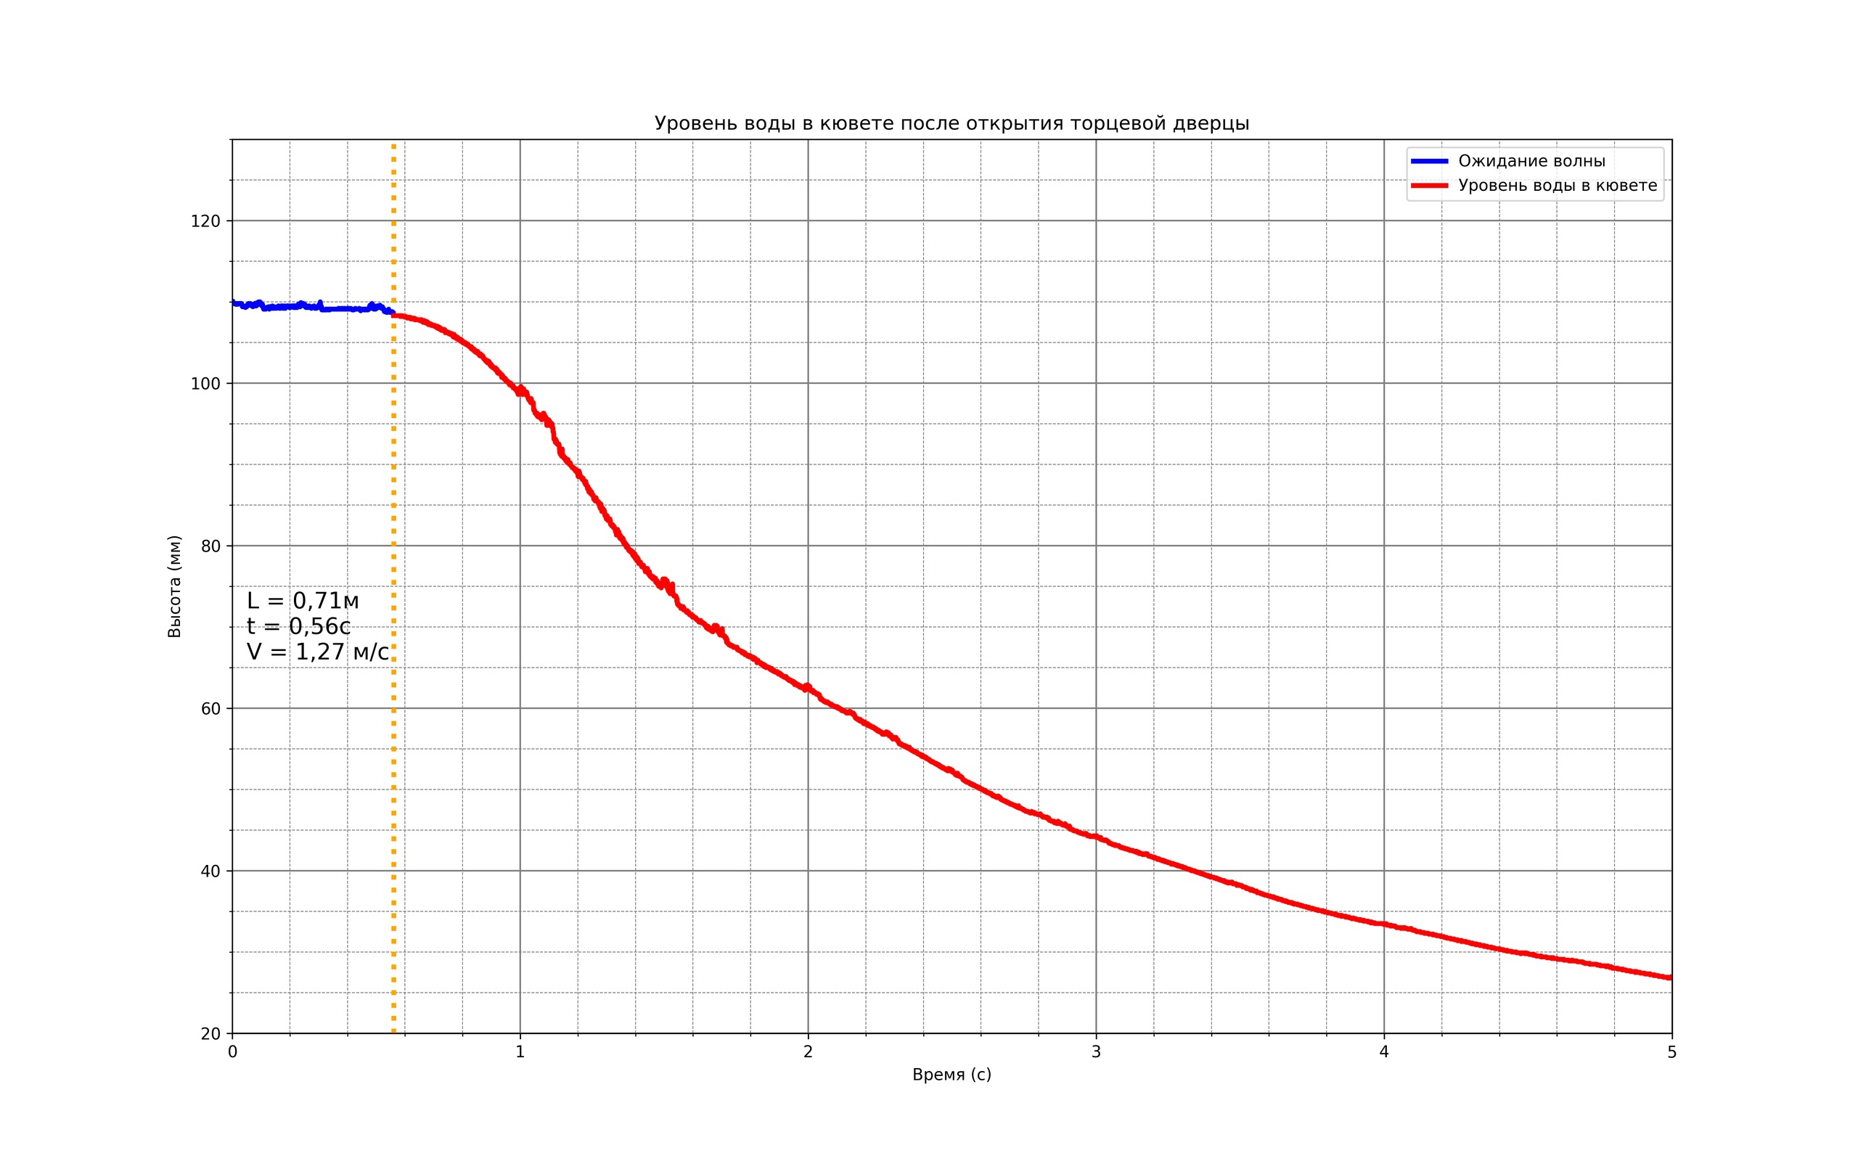
Граф. 2, График зависимости уровня воды от времени

Результаты
По графику 2 мы с легкостью можем определить, что время, за которое волны дойдет до датчикатак как после этого момента времени наблюдается сильный спад уровня воды. Так же мы уже измерили расстояние от датчика до отверстия , то мы можем определить по формуле 1:

Так же пользуясь теорией мы можем определить по формуле 2:

Итоги лабораторной работы
Сравнивая полученные значенияимы можем высчитать погрешность по формул 3:

По итогам лабораторной работы мы убедились в корректности приближением мелкой водой, так как значение относительной погрешности достаточно мало.

